# 阿里云海外版-配置

用爱发电，不想放弃

<https://mp.weixin.qq.com/s/k4opXSWsgjBGpu8aUVetSw>



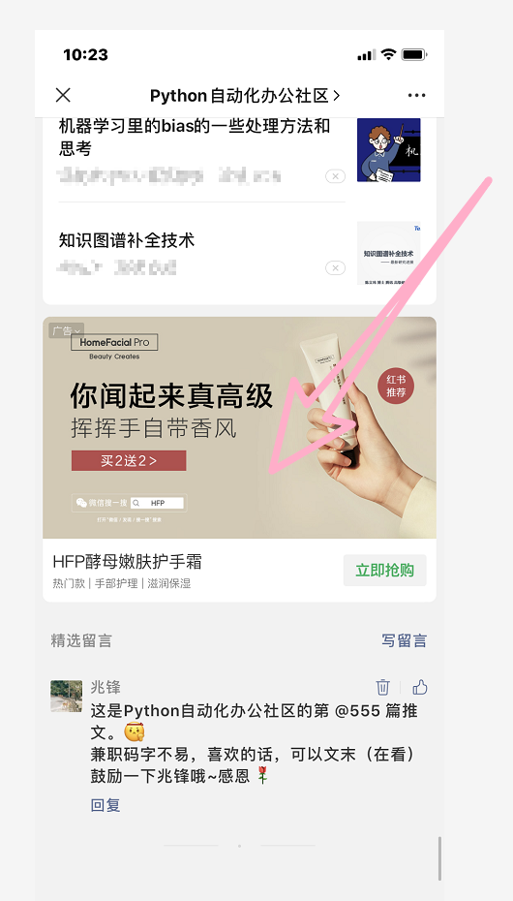

正文



必备：1个文档、1个专业软件

1、注册阿里云-一定要

<https://www.aliyun.com/activity/daily/bestoffer?userCode=t6duaoe1>

用支付宝、填一下信息

1. 注册完成，打开这个网址，点击立即购买

<https://www.aliyun.com/product/ecs?spm=5176.19720258.J_8058803260.72.50672c4aQPKLTC>

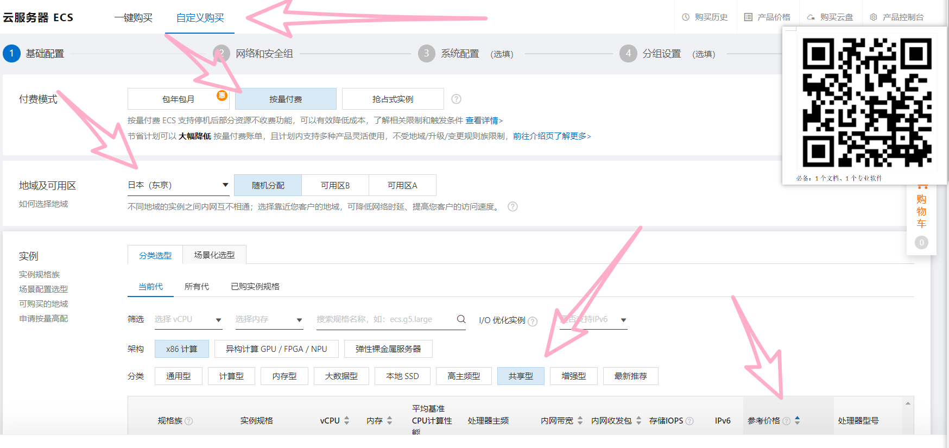

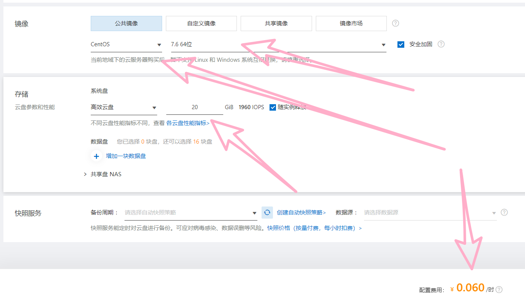

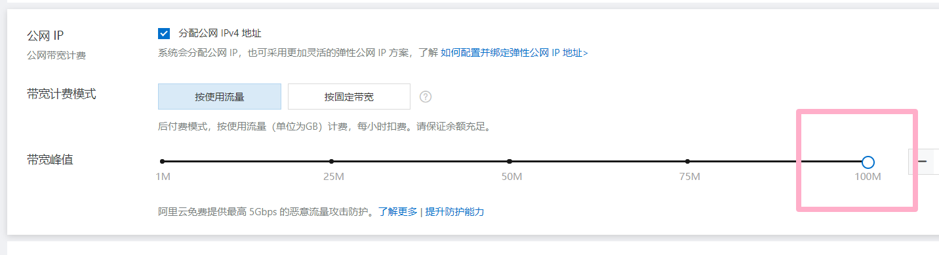

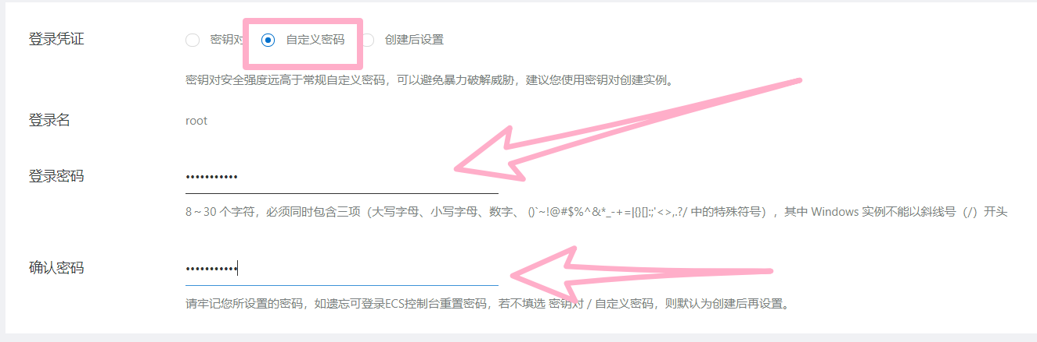

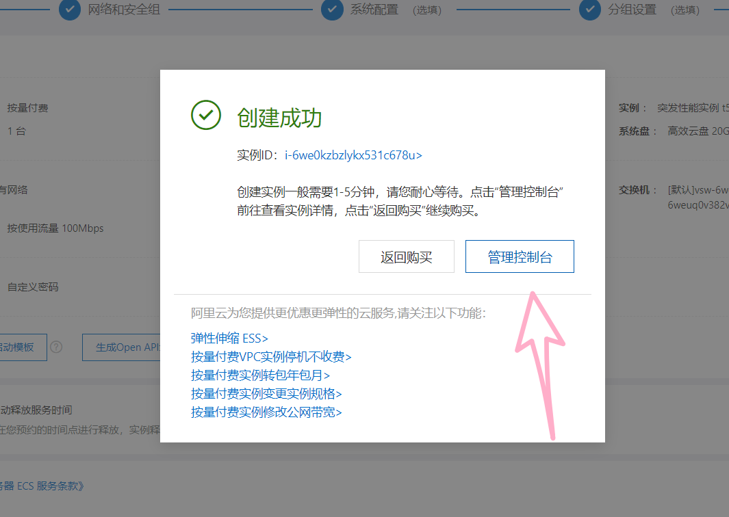

要充120+，这个钱用多少扣多少，提现没有手续费

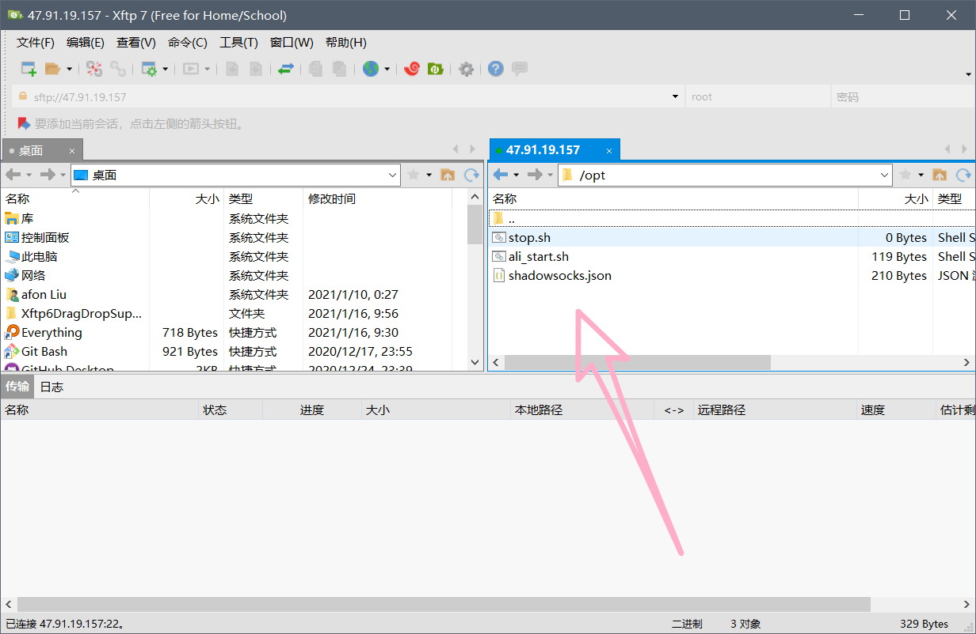

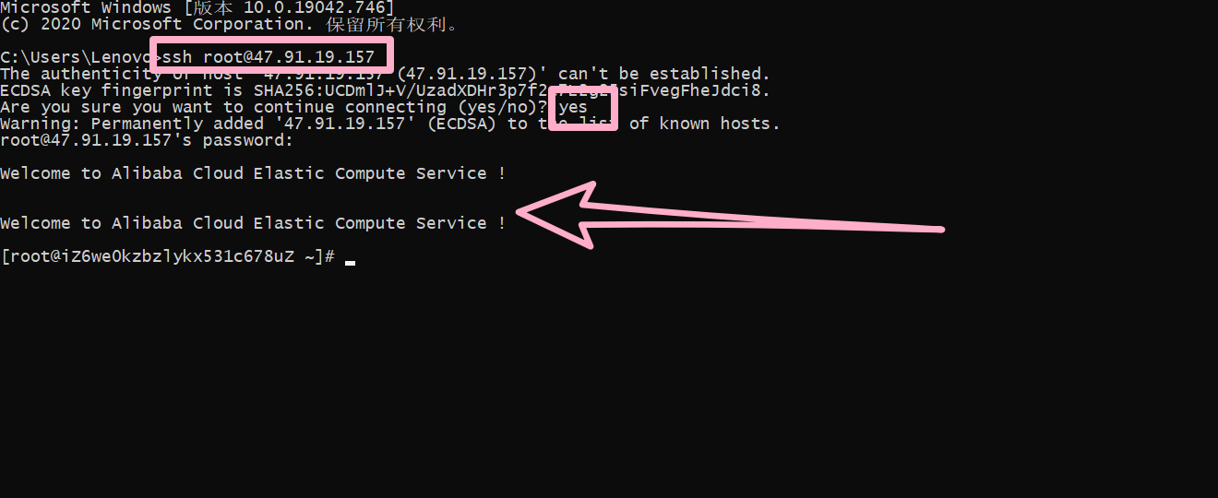

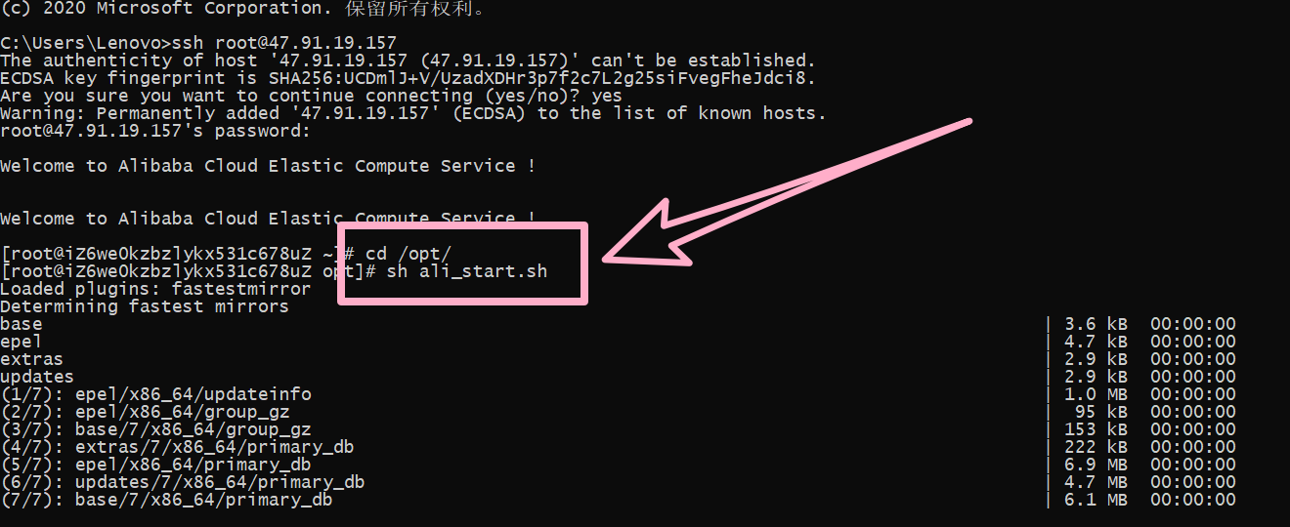

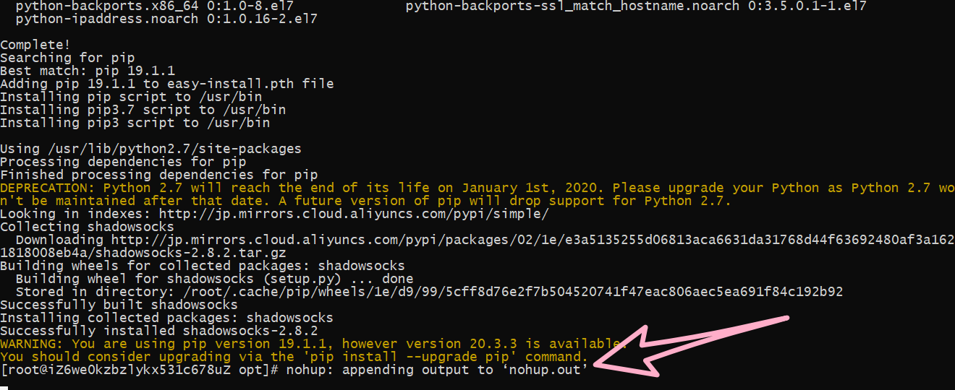

Ss软件

